

27. maj 2024

PRODUKTRESUMÉ

for

Vistabel, pulver til injektionsvæske, opløsning

0. D.SP.NR.
21841

1. LÆGEMIDLETS NAVN
Vistabel

2. KVALITATIV OG KVANTITATIV SAMMENSÆTNING
Botulinumtoksin af type A¹ .....................4 Allergan-enheder pr. 0,1 ml rekonstitueret opløsning.
¹af Clostridium botulinum

Allergan-enheder kan ikke umiddelbart erstattes med enheder af andre lægemidler med botulinumtoksin.

Hætteglas med 50 enheder.
Hætteglas med 100 enheder.

Alle hjælpestoffer er anført under pkt. 6.1.

3. LÆGEMIDDELFORM
Pulver til injektionsvæske, opløsning.
Hvidt pulver
Vistabel er et tyndt, hvidt bundfald, der kan være svært at se på bunden af hætteglasset.

4. KLINISKE OPLYSNINGER

4.1 Terapeutiske indikationer
Vistabel er indiceret til midlertidig forbedring af udseendet af:

- moderate til svære lodrette rynker mellem øjenbrynene (glabellalinjer), der ses ved maksimal panderynken og/eller

- moderate til svære rynker på ydersiden af øjnene (kragetæer/smilerynker), der ses ved maksimalt smil og/eller

- moderate til svære panderynker, som ses ved maksimalt hævede øjenbryn,

når omfanget af følgende ansigtsrynker har en væsentlig psykologisk indvirkning på voksne patienter.

4.2 Dosering og administration

Dosering
Der henvises til specifikke anbefalinger for hver enkelt indikation beskrevet nedenfor.

Et præparats botulinumtoksin-enheder kan ikke erstattes med enheder af et andet præparat. De anbefalede doser i Allergan-enheder svarer ikke til enhederne i andre præparater med botulinumtoksin.

Ældre patienter
Der er begrænsede kliniske data fra fase-3 studier med brug af Vistabel hos patienter over 65 år (se pkt. 5.1).

Ældre patienter har ingen særlige behov for dosisjustering.

Pædiatrisk population
Sikkerheden og effektiviteten af Vistabel til behandling af glabellalinjer der ses ved maksimal panderynken, kragetæer, som ses ved maksimalt smil eller panderynker, som ses ved maksimalt hævede øjenbryn, hos unge under 18 år, er ikke dokumenteret. Brug af Vistabel anbefales ikke til unge under 18 år (se pkt. 4.4).

Administration
Vistabel må kun indgives af læger med de rette kvalifikationer og viden om behandlingen og det fornødne udstyr til rådighed.

Vistabel må efter rekonstitution kun anvendes til én injektionsbehandling pr. patient. Ikke anvendt lægemiddel skal bortskaffes som beskrevet i pkt. 6.6. Der skal træffes særlige forsigtighedsregler under tilberedning og administration af lægemidlet samt for at inaktivere og bortskaffe rester i form af ikke anvendt lægemiddel (se pkt. 4.4 og 6.6).

Den anbefalede injektionsmængde pr. injektionssted er 0,1 ml. Se også tabellen over fortynding i pkt. 6.6.

Se pkt. 6.6 vedrørende anvendelse, håndtering og bortskaffelse af hætteglassene.

Der skal drages omsorg for, at Vistabel ikke injiceres i et blodkar ved injektion i de lodrette rynker mellem øjenbrynene, som ses ved maksimal panderynken (også kaldet glabellalinjer), i de laterale canthuslinjer, som ses ved maksimalt smil (også kaldet kragetæer) eller panderynker, som ses ved maksimalt hævede øjenbryn, se pkt. 4.4.

Behandling bør ikke finde sted oftere end med 3 måneders interval.

Administrationsinstruktioner for glabellalinjer, som ses ved maksimal panderynken:
Rekonstitueret Vistabel (50 enheder/1,25 ml eller 100 enheder/2,5 ml) injiceres ved hjælp af en 30 G-kanyle. Der indgives 0,1 ml (4 enheder) i hvert af de 5 injektionspunkter (se Figur 1): 2 injektioner i hver corrugator-muskel og 1 injektion i procerus-musklen for en samlet dosis på 20 enheder.

Før injektion skal tommel- eller pegefinger presses hårdt mod området under kanten af øjenhulen for at undgå ekstravasation under kanten. Kanylen skal rettes opad og medialt under injektionen. For at undgå faren for øjenlågs-ptose må den maksimale dosis på 4 enheder for hvert injektionssted samt antallet af injektionssteder ikke overskrides. Derudover skal det undgås at injicere i nærheden af musculus levator palpebrae superioris, især hos patienter med større depressor-komplekser ved øjenbrynene (depressor soucilii). Injektioner i corrugator-musklen skal placeres i den centrale del af musklen i en afstand på mindst 1 cm over øjenbrynets bue.

Figur 1

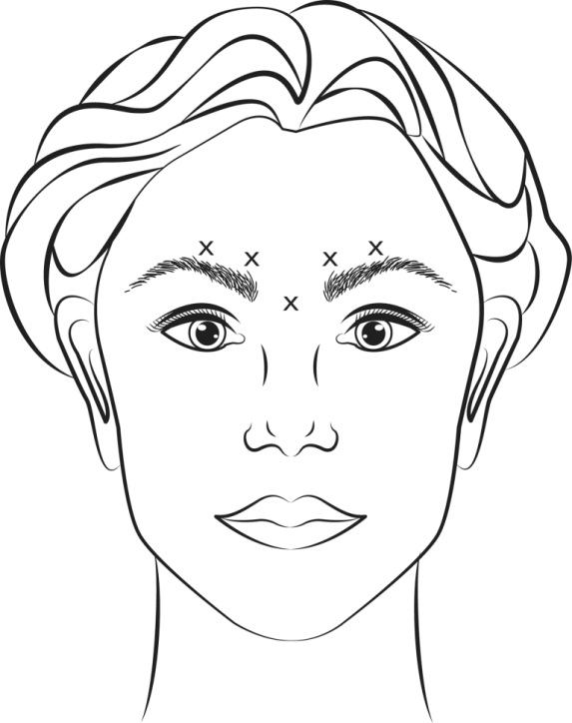

Forbedring af tilstanden med glabellalinjer, som ses ved maksimal panderynken indtræffer som regel inden for en uge efter behandlingen. Virkningen er dokumenteret i op til 4 måneder efter injektion.

Administrationsinstruktioner for kragetæer, som ses ved maksimalt smil:
Rekonstitueret Vistabel (50 enheder/1,25 ml eller 100 enheder/2,5 ml) injiceres ved hjælp af en steril 30 G-kanyle. Der indgives 0,1 ml (4 enheder) i hvert af de 3 injektionspunkter på hver side (i alt 6 injektionssteder) i den laterale orbicularis oculi muskel, for en samlet dosis på 24 enheder i et samlet volumen på 0,6 ml (12 enheder per side).

For at reducere risikoen for øjenlågs-ptose, må den maksimale dosis på 4 enheder for hvert injektionssted samt antallet af injektionssteder ikke overskrides. Derudover skal injektionerne gives temporalt i forhold til øjenhulen og derved holde en sikker afstand fra musklen, som løfter øjenlåget.

Injektioner for kragetæer skal gives med kanylens skråspids rettet opad og væk fra øjet. Den første injektion (A) skal gives cirka 1,5 til 2,0 cm temporalt i forhold til den laterale canthus og netop temporalt for øjenhulen. Hvis rynkerne i området med kragetæer er over og under den laterale canthus, skal der injiceres som vist på Figur 2. Alternativt, hvis rynkerne i området med kragetæer hovedsageligt er under den laterale canthus, skal der injiceres som vist på Figur 3.

Figur 2: Figur 3:

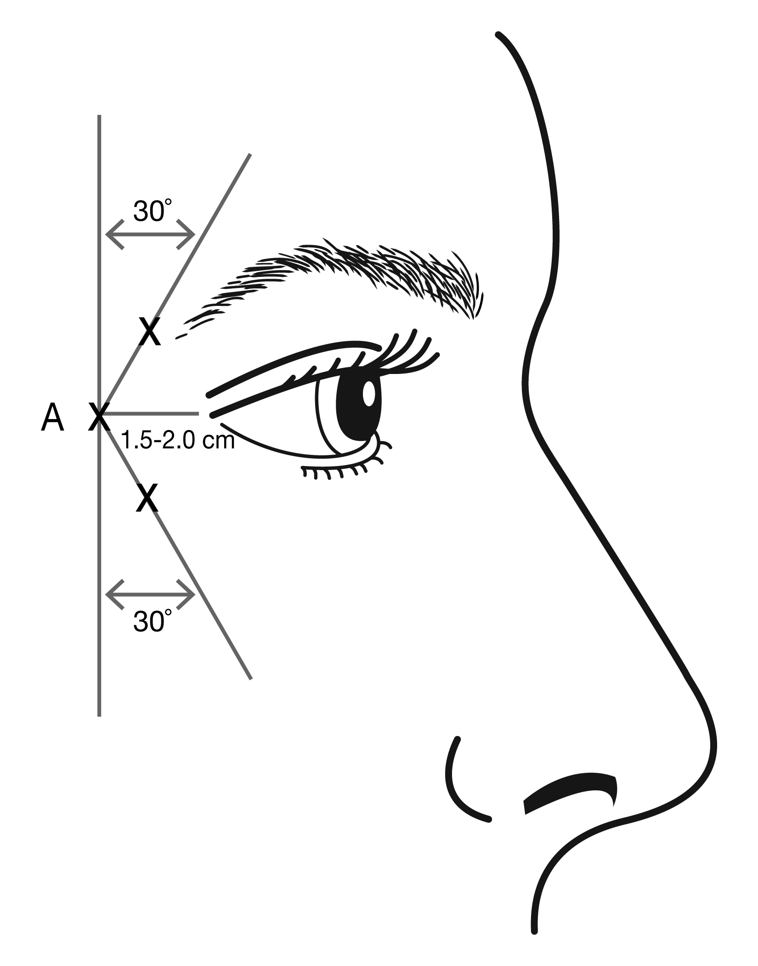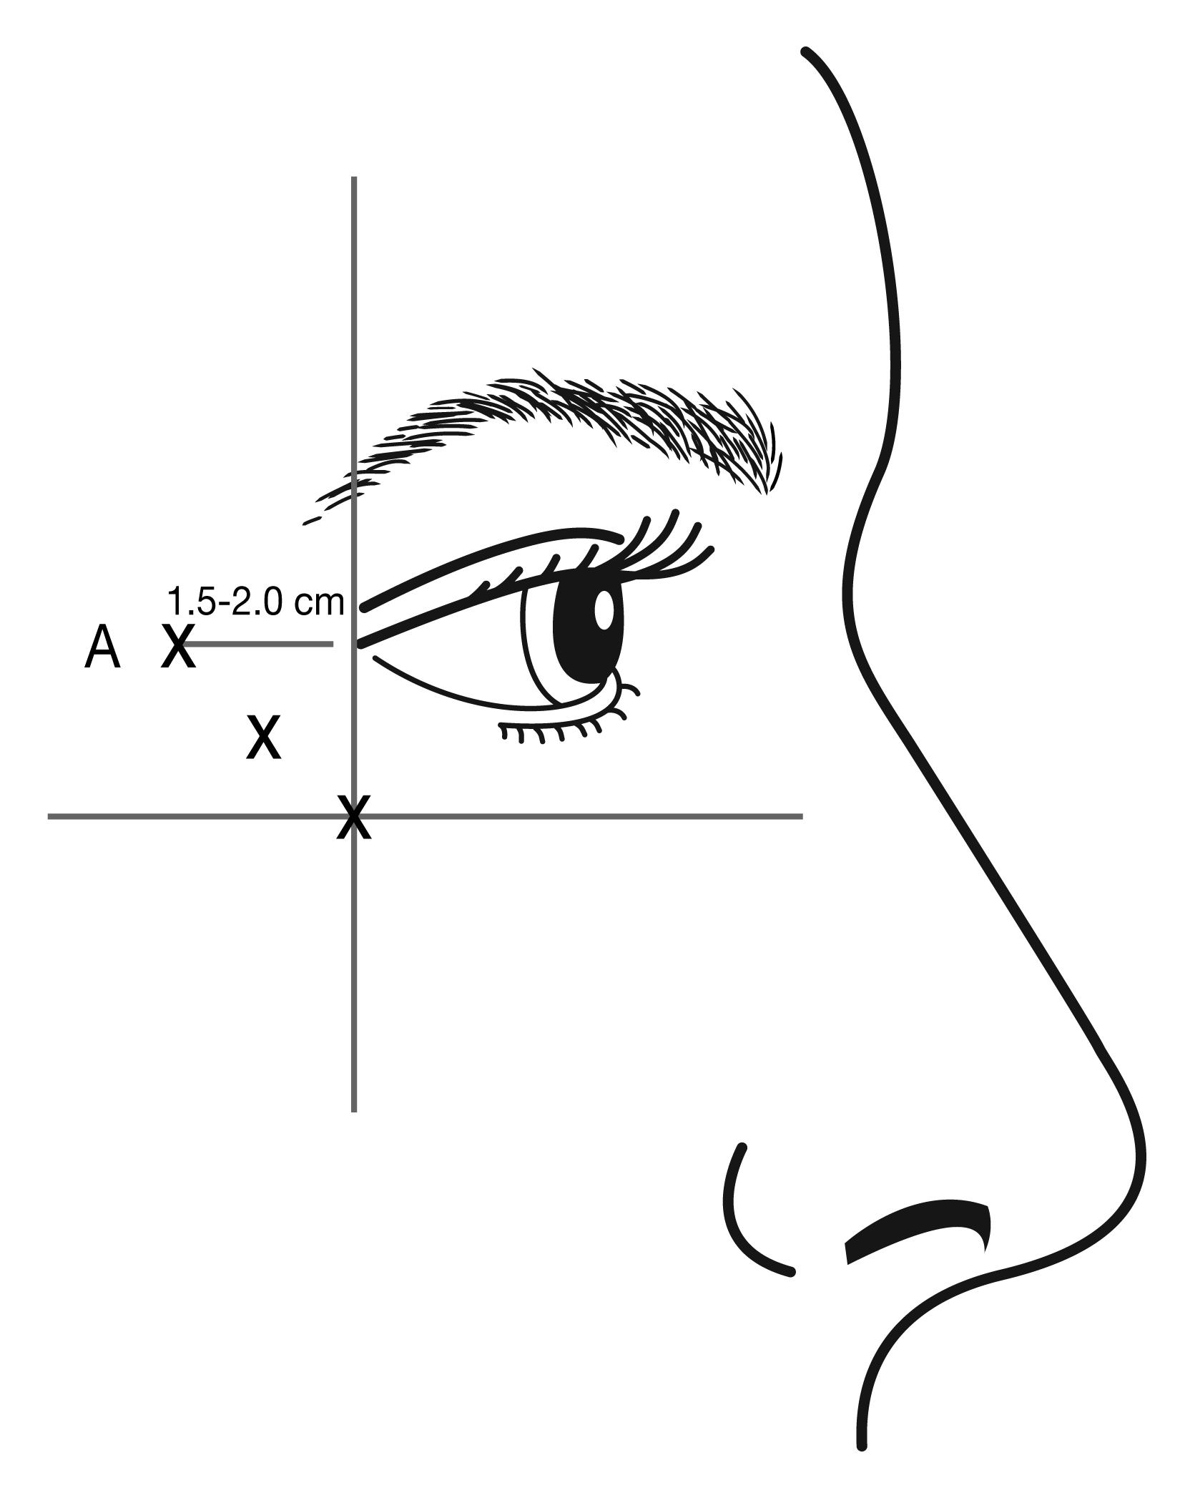

Ved behandling samtidig med glabellalinjerne, som ses ved maksimal panderynken, er dosen 24 enheder for kragetæer, som ses ved maksimalt smil, og 20 enheder for glabellalinjer (se Administrationsinstruktionerne for glabellalinjer, og Figur 1), for en samlet dosis på 44 enheder i et samlet volumen på 1,1 ml.

Forbedring af omfanget af kragetæer, som ses ved maksimalt smil, som bedømt af investigatoren, forekom inden for en uges behandling. Virkningen er dokumenteret i median 4 måneder efter injektion.

Administrationsinstruktioner for panderynker, som ses ved maksimalt hævede øjenbryn:
Rekonstitueret Vistabel (50 enheder/1,25 ml eller 100 enheder/2,5 ml) injiceres ved hjælp af en steril 30 G-kanyle. Der indgives 0,1 ml (4 enheder) i hvert af de 5 injektionssteder i musculus frontalis for en samlet dosis på 20 enheder i et samlet volumen på 0,5 ml (se figur 4).

Den samlede dosis ved behandling af panderynker (20 enheder) samtidig med glabellalinjer (20 enheder) er 40 enheder/1,0 ml.

Ved identifikation af de mest passende injektionssteder i musculus frontalis skal der tages højde for det overordnede forhold mellem størrelsen på patientens pande og fordelingen af musculus frontalis-aktivitet.

Følgende horisontale behandlingsrækker skal lokaliseres med let palpering af panden under hvile og med maksimalt hævede øjenbryn.

- Øverste grænse for m. frontalis-aktivitet: cirka 1 cm over den øverste panderynke
- Nederste behandlingsrække: midtvejs mellem den øverste grænse for m. frontalis-aktivitet og øjenbrynet, mindst 2 cm over øjenbrynet
- Øverste behandlingsrække: midtvejs mellem den øverste grænse for m. frontalis-aktivitet og den nederste behandlingsrække

De 5 injektioner skal placeres der, hvor de horisontale behandlingsrækker skærer følgende vertikale landemærker:

- På den nederste behandlingsrække ved ansigtets midterlinje og 0,5-1,5 cm medialt i forhold til den palperede temporale fusionslinje (crista temporalis). Gentag på den anden side.
- På den øverste behandlingsrække, midtvejs mellem det laterale og mediale sted på den nederste behandlingsrække. Gentag på den anden side.

Figur 4:

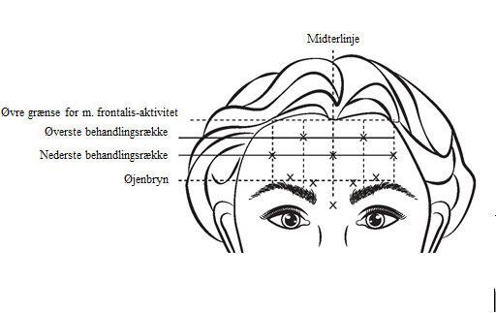
Forbedring af dybden på panderynkerne, der ses ved maksimalt hævede øjenbryn, opstod inden for én uge efter behandlingen. Det er blevet påvist, at virkningen holder i op til 4 måneder efter injektion.

Ved samtidig behandling af glabellalinjer og kragetæer er den samlede dosis 64 enheder fordelt på 20 enheder til panderynker, 20 enheder til glabellalinjer (se Administrationsinstruktioner for glabellalinjer og figur 1) og 24 enheder til kragetæer (se Administrationsinstruktioner for kragetæer og figur 2 og 3).

Generelle oplysninger
Hvis behandlingen mislykkes efter første behandlingsforløb, dvs. hvis der 1 måned efter injektionen ikke er nogen væsentlig forbedring i forhold til udgangspunktet, kan følgende tages op til overvejelse:
- Analyse af årsagerne til det manglende resultat, f.eks. injektion i de forkerte muskler, injektionsteknik, dannelse af toksinneutraliserende antistoffer, utilstrækkelig dosis.
- Revurdering af, om behandling med botulinumtoksin af type A er det rette valg.

Hvis der ikke opstår uønskede virkninger som følge af det første behandlingsforløb, påbegyndes næste behandlingsforløb med et interval på mindst 3 måneder mellem de 2 behandlingsforløb.

For glabellalinjer, som ses ved maksimalt panderynken, hvis dosis er utilstrækkelig, påbegyndes næste behandlingsforløb ved at justere den totale dosis op til 40 eller 50 Enheder, idet der tages hensyn til analysen af den behandling, der mislykkedes tidligere.
Effekten og sikkerheden af gentagne injektioner med Vistabel længere end 12 måneder er ikke blevet evalueret.

4.3 Kontraindikationer
Vistabel er kontraindiceret
- Til personer med kendt overfølsomhed over for botulinumtoksin type A eller over for et eller flere af hjælpestofferne anført i pkt. 6.1.
- I tilfælde af myasthenia gravis eller Eaton-Lamberts syndrom.
- I tilfælde af infektion ved de foreslåede injektionssteder.

4.4 Særlige advarsler og forsigtighedsregler vedrørende brugen
Der skal træffes særlige forholdsregler i forbindelse med forberedelse og indgift af produktet samt ved inaktivering og bortskaffelse af resterende ubrugt opløsning (se pkt. 4.2 og 6.6).

Dette lægemiddel indeholder mindre end 1 mmol (23 mg) natrium pr. hætteglas, dvs. det er i det væsentlige natriumfrit.

Den relevante anatomi og eventuelle anatomiske ændringer, der skyldes tidligere kirurgiske indgreb, skal klarlægges før indgift af Vistabel, og det bør undgås at injicere lægemidlet i sårbare anatomiske strukturer.

De anbefalede doseringer og intervaller mellem indgift af Vistabel må ikke overskrides.

Der kan i meget sjældne tilfælde forekomme en anafylaktisk reaktion efter injektion af botulinumtoksin. Adrenalin eller enhver anden behandling mod anafylaksi skal derfor være til rådighed.

Patienter med hidtil ubemærkede neuromuskulære sygdomme kan have en øget risiko for at få klinisk signifikante systemiske bivirkninger inklusive svær dysfagi og belastning af luftvejene efter typiske doser af botulinumtoksin type A. I nogle tilfælde varede dysfagi i flere måneder og krævede anlæggelse af gastronomisonde (se pkt. 4.3).

Der skal ligeledes udvises forsigtighed, når Vistabel anvendes til behandling af patienter med amyotrofisk lateral sklerose eller med perifere neuromuskulære forstyrrelser.

I meget sjældne tilfælde er der rapporteret bivirkninger af botulinumtoksin, som kan være relateret til udbredelse af toksinet fjernt fra administrationsstedet (se pkt. 4.8). Patienter, der behandles med terapeutiske doser, kan udvikle voldsom muskelslaphed. Injektion af Besvær med at synke og trække vejret er alvorlige bivirkninger og kan føre til dødsfald. Vistabel anbefales ikke til patienter, der har dysfagi og aspiration i anamnesen.

Patienter eller deres omsorgspersoner skal rådes til straks at søge lægehjælp, hvis der opstår synke-, tale- eller vejrtrækningsproblemer.

Hvis produktet administreres for ofte eller i for store doser, kan dette øge risikoen for dannelse af antistoffer. Antistofdannelse kan føre til behandlingssvigt af botulinumtoksin af type A også for andre indikationer.

Som det må forventes ved enhver injektionsprocedure, er injektionen associeret med lokale smerter, inflammation, paræstesi, hypæstesi, ømhed, hævelse/ødem, erytem, lokal infektion, blødning og blå mærker. Smerter og/eller angst på grund af kanylen har medført vasovagale reaktioner med forbigående symptomatisk hypotension og synkope.

Der skal udvises forsigtighed, når Vistabel anvendes ved tilstedeværelse af betændelsestilstand ved det/de foreslåede injektionssteder, samt når de muskler, der skal injiceres, udviser udpræget muskelslaphed eller -atrofi.

Man skal være omhyggelig med at sikre, at Vistabel ikke injiceres i et blodkar, når det injiceres i glabellalinjerne, som ses ved maksimal panderynken, eller i kragetæerne, som ses ved maksimalt smil eller i panderynker, som ses ved maksimalt hævede øjenbryn, se pkt. 4.2.

Der er risiko for øjenlågs-ptose efter behandling. Der henvises til pkt. 4.2 for administrationsinstruktioner for minimering af denne risiko.

Brug af Vistabel anbefales ikke til unge under 18 år. Der er begrænsede kliniske data fra fase-3 studier med brug af Vistabel hos patienter over 65 år.

Sporbarhed
For at forbedre sporbarheden af biologiske lægemidler skal det administrerede produkts navn og batchnummer tydeligt registreres.

4.5 Interaktion med andre lægemidler og andre former for interaktion
Virkningen af botulinumtoksin kan teoretisk set forstærkes af aminoglykosidantibiotika, spectinomycin, eller af andre lægemidler, som påvirker neuromuskulær transmission (f.eks. neuromuskulært blokerende lægemidler).

Der er ikke kendskab til virkningen af at administrere forskellige botulinum neurotoksin-serotyper samtidig eller inden for nogle måneder. Der kan opstå forværring af omfattende neuromuskulær svækkelse ved administration af et andet botulinumtoksin, før virkningen af det tidligere administrerede botulinumtoksin har fortaget sig.

Der er ikke gennemført en specifik test for at fastslå muligheden for klinisk interaktion med andre lægemidler. Der er ikke rapporteret andre interaktioner, der er klinisk betydningsfulde ved denne indikation.

4.6 Fertilitet, graviditet og amning

Graviditet
Der er ikke tilstrækkelige data vedrørende anvendelsen af botulinumtoksin type A til gravide kvinder. Dyrestudier har påvist reproduktionstoksicitet (se pkt. 5.3). Den potentielle risiko for mennesker er ukendt. Anvendelsen af Vistabel kan ikke anbefales under graviditet eller til kvinder i den fertile alder som ikke anvender sikker kontraception.

Amning
Der findes ingen oplysninger med hensyn til, om Vistabel udskilles i modermælk hos mennesker. Anvendelse af Vistabel under amning kan ikke anbefales.

Fertilitet
Der foreligger ikke tilstrækkelige data om virkningerne efter anvendelse af botulinumtoksin til fertile kvinder. Studier i han- og hunrotter har påvist nedsat fertilitet (se pkt. 5.3).

4.7 Virkning på evnen til at føre motorkøretøj og betjene maskiner
Ingen mærkning.
Der er ikke udført studier af Vistabels indflydelse på evnen til at føre motorkøretøj og betjene maskiner. Vistabel kan give asteni, muskelslaphed, svimmelhed og synsforstyrrelser, hvilket kan påvirke kørsel og betjening af maskiner.

4.8 Bivirkninger

- Generelt
I kontrollerede kliniske studier vedrørende glabellalinjer, som ses ved maksimal panderynken, blev der rapporteret hændelser, som af investigatorerne ansås for at være relateret til Vistabel, hos 23,5 % (placebo: 19,2 %) af patienterne. Sådanne hændelser blev i behandlingscyklus 1 af de kontrollerede hovedstudier vedrørende kragetæer, som ses ved maksimalt smil, rapporteret hos 7,6 % (24 enheder for kragetæer alene) og 6,2 % (44 enheder: 24 enheder for kragetræer indgivet samtidig med 20 enheder for glabellalinjer) af patienter sammenlignet med 4,5 % for placebo.

I behandlingscyklus 1 i de kliniske studier vedrørende panderynker, der ses ved maksimalt hævede øjenbryn, blev der rapporteret hændelser, som af investigatorerne ansås for at være relateret til Vistabel hos 20,6 % af de patienter, der blev behandlet med 40 enheder (20 enheder i m. frontalis med 20 enheder i glabellakomplekset) og 14,3 % af de patienter, der blev behandlet med 64 enheder (20 enheder i m. frontalis med 20 enheder i glabellakomplekset og 24 enheder i området omkring de laterale canthuslinjer), sammenlignet med 8,9 % af de patienter, som fik placebo.

Bivirkninger kan have relation til behandlingen, injektionsteknikken eller begge dele. Reaktionerne forekommer som regel i løbet af de første par dage efter injektionen, og de er forbigående. De fleste rapporterede bivirkninger var af mild til moderat sværhedsgrad.

Lokal muskelslaphed repræsenterer den forventede farmakologiske virkning af botulinumtoksin. Der er dog indberettet svækkelse af de tilstødende muskler og/eller af muskler fjernt fra injektionsstedet. Øjenlågs-ptose, som kan have forbindelse med teknikken, er konsistent med den farmakologiske virkning af Vistabel. Som det kan forventes ved enhver injektionsprocedure, kan der opstå smerter/varme/prikken, ødemer og /eller overfladiske skader i forbindelse med injektionen. Der er også rapporteret feber og influenzasymptomer efter injektion af botulinumtoksin.

b) Bivirkninger - hyppighed
Bivirkningerne er anført efter systemorganklasse og hyppighed som følger: Meget almindelig (≥1/10), almindelig (≥1/100 til <1/10), ikke almindelig (≥1/1.000 til <1/100), sjælden (≥1/10.000 til <1/1.000) og meget sjælden (<1/10.000).

Glabellalinjer

Følgende bivirkninger blev rapporteret i de dobbeltblindede, placebokontrollerede kliniske studier efter injektion af Vistabel 20 enheder til behandling af glabellalinjer alene:

Systemorganklasse | Foretrukket term | Hyppighed
Infektioner og parasitære sygdomme | Infektion | Ikke almindelige
Psykiske forstyrrelser | Angst | Ikke almindelige
Nervesystemet | Hovedpine, paræstesi | Almindelige
Nervesystemet | Svimmelhed | Ikke almindelige
Øjne | Øjenlågs-ptose | Almindelige
Øjne | Blepharitis, øjensmerter, synsforstyrrelser (herunder uskarpt syn) | Ikke almindelige
Mave-tarm-kanalen | Kvalme | Almindelige
Mave-tarm-kanalen | Mundtørhed | Ikke almindelige
Hud og subkutane væv | Erytem, stramhed i huden | Almindelige
Hud og subkutane væv | Ødem (i ansigt, øjenlåg, omkring munden), fotosensibilitetsreaktion, pruritus, tør hud | Ikke almindelige
Knogler, led, muskler og bindevæv | Lokaliseret muskelsvaghed | Almindelige
Knogler, led, muskler og bindevæv | Muskeltrækninger, Mefisto-øjenbryn (lateral hævelse af øjenbrynene) | Ikke almindelige
Almene symptomer og reaktioner på administrationsstedet | Ansigtssmerter, ødem på injektionsstedet, ekkymose, smerter på injektionsstedet, irritation på injektionsstedet | Almindelige
Almene symptomer og reaktioner på administrationsstedet | Influenzasyndrom, asteni, feber | Ikke almindelige

Kragetæer med eller uden glabellalinjer

Følgende bivirkninger blev rapporteret i de dobbeltblindede, placebokontrollerede kliniske studier efter injektion af Vistabel til behandling af kragetæer med eller uden glabellalinjer:

Systemorganklasse | Foretrukket term | Hyppighed
Øjne | Øjenlågsødem | Ikke almindelig
Almene symptomer og reaktioner på administrationsstedet | Hæmatom ved injektionsstedet* | Almindelig
Almene symptomer og reaktioner på administrationsstedet | Blødning på injektionsstedet* | Ikke almindelig
Almene symptomer og reaktioner på administrationsstedet | Smerter på injektionsstedet* | Ikke almindelig
Almene symptomer og reaktioner på administrationsstedet | Paræstesi på injektionsstedet | Ikke almindelig
*procedurerelaterede bivirkninger

Panderynker og glabellalinjer med eller uden kragetæer

Følgende bivirkninger blev rapporteret i de dobbeltblindede, placebokontrollerede kliniske studier efter injektion af Vistabel til samtidig behandling af panderynker og glabellalinjer med eller uden kragetæer:

Systemorganklasse | Foretrukket term | Hyppighed
Nervesystemet | Hovedpine | Almindelig
Øjne | Øjenlågs-ptose¹ | Almindelig
Hud og subkutane væv | Stramhed i huden | Almindelig
Hud og subkutane væv | Øjebryns-ptose² | Almindelig
Knogler, led, muskler og bindevæv | Mefisto-øjenbryn (lateral hævelse af øjenbrynene) | Almindelig
Almene symptomer og reaktioner på administrationsstedet | Blå mærker på injektionsstedet* | Almindelig
Almene symptomer og reaktioner på administrationsstedet | Hæmatom ved injektionsstedet* | Almindelig
Almene symptomer og reaktioner på administrationsstedet | Smerter på injektionsstedet* | Ikke almindelig
¹Mediantiden til debut af øjenlågs-ptose var 9 dage efter behandling
²Mediantiden til debut af øjenbryns-ptose var 5 dage efter behandling
*procedurerelaterede bivirkninger

Der blev ikke påvist ændringer i den samlede sikkerhedsprofil efter gentagen dosering.

c) Oplysninger fremkommet efter markedsføring (hyppighed ikke kendt)
Nedenstående bivirkninger eller medicinsk relevante hændelser er kun sjældent blevet rapporteret efter markedsføring af medikamentet til behandling af glabellalinjer, kragetæer og andre kliniske indikationer:

Systemorganklasse | Foretrukket term
Immunsystemet | Anafylaksi, angioødem, serumsyge, urticaria
Metabolisme og ernæring | Anoreksi
Nervesystemet | Plexus brachialis, dysfoni, dysartri, facialisparese, hypæstesi, muskelsvaghed, myasthenia gravis, perifer neuropati, paræstesi, radikulopati, synkope, Bells parese
Øjne | Vinkelblokglaukom (til behandling af blefarospasme), øjenlågs-ptose, lagophthalmus, strabismus, uskarpt syn, synsforstyrrelse, øjentørhed, øjenlågsødem
Øre og labyrint | Hypoacusis, tinnitus, vertigo
Luftveje, thorax og mediastinum | Aspirationspneumoni, dyspnø, bronkospasme, respirationsdepression, respirationsinsufficiens
Mave-tarm-kanalen | Abdominalsmerter, diaré, tør mund, dysfagi, kvalme, opkastning
Hud og subkutane væv | Alopeci, øjenbryns-ptose, dermatitis psoriasiform, erythema multiforme, hyperhidrose, madarose, pruritus, udslæt
Knogler, led, muskler og bindevæv | Muskelatrofi, myalgi, lokale muskeltrækninger/ufrivillige muskelsammentrækninger
Almene symptomer og reaktioner på administrationsstedet | Denerveringsatrofi, utilpashed, pyreksi

Der er i meget sjældne tilfælde rapporteret bivirkninger af botulinumtoksin, som kan være relateret til udbredelse af toksinet fjernt fra administrationsstedet (f.eks. muskelslaphed, dysfagi, obstipation eller aspirationspneumoni, som kan være fatalt) (se pkt. 4.4).

Indberetning af formodede bivirkninger
Når lægemidlet er godkendt, er indberetning af formodede bivirkninger vigtig. Det muliggør løbende overvågning af benefit/risk-forholdet for lægemidlet. Sundhedspersoner anmodes om at indberette alle formodede bivirkninger via:

Lægemiddelstyrelsen
Axel Heides Gade 1
DK-2300 København S
Websted: www.meldenbivirkning.dk

4.9 Overdosering
Overdosering af Vistabel er et relativt begreb og afhænger af dosis, injektionssted og egenskaberne af de underliggende væv. Der er ikke indberettet tilfælde af systemisk toksicitet som følge af en ikke tilsigtet injektion af botulinumtoksin type A. Meget store doser kan give lokal eller fjern generaliseret og dyb neuromuskulær paralyse. Der er ikke indberettet tilfælde af indtagelse af botulinumtoksin type A.

Tegn på overdosering er ikke umiddelbart tydelige efter injektionen. I tilfælde af utilsigtet injektion eller indtagelse skal patienten tilses af en læge i flere dage for tegn og symptomer på systemisk svækkelse eller muskellammelse. Hospitalsindlæggelse af patienter, der udviser symptomer på forgiftning med botulinumtoksin type A (generel svækkelse, øjenlågs-ptose, diplopi, synke- eller taleforstyrrelser eller parese af de respiratoriske muskler), skal overvejes.

4.10 Udlevering
NBS
Må kun udleveres til sygehuse eller efter ordination af speciallæger i dermato-venerologi, neurologi, oftalmologi og plastikkirurgi.

5. FARMAKOLOGISKE EGENSKABER

5.1 Farmakodynamiske egenskaber
Farmakoterapeutisk klassifikation: Muskelafslappende midler, perifert virkende midler, ATC-kode: M03AX01.

Botulinumtoksin af type A (Clostridium botulinum neurotoksin) blokerer perifer frigivelse af acetylcholin ved præsynaptiske kolinerge nerveterminaler ved at kløve SNAP-25, et iboende protein til vellykket sammenkobling og frigivelse af acetylcholin fra blærer, der findes inde i enderne af de nerver, der fører til musklens denervering og derfor til lammelse.

Efter injektionen er der en første, hurtig binding af toksin med høj affinitet til specifikke receptorer i celleoverfladen. Det efterfølges af toksinets overførsel over plasmamembranen ved hjælp af receptormedieret endocytose. Til sidst frigives toksinet i cytosol. Sidstnævnte proces følges af progressiv hæmning af frigivelsen af acetylcholin, og de kliniske tegn er tydelige i løbet af 2-3 dage, mens den største virkning ses inden for 5-6 uger efter injektion.

Bedring efter intramuskulær injektion finder normalt sted inden for 12 uger fra injektion, efterhånden som nerveterminalerne vokser ud og igen forbindes med endepladerne.

Kliniske data:
Glabellalinjer
537 patienter med moderate til svære glabellalinjer set ved maksimal panderynken er blevet medtaget i kliniske undersøgelser.
Ifølge den undersøgelsesansvarliges vurdering af glabellalinjernes dybde set ved maksimal panderynken og ifølge forsøgspersonens egen samlede vurdering af ændringerne af glabellalinjernes udseende reducerede injektioner med Vistabel glabellalinjernes dybde set ved maksimal panderynken signifikant i op til 4 måneder. Ingen af de kliniske endepunkter omfattede en objektiv evaluering af den psykologiske indflydelse. 30 dage efter injektion blev 80 % (325/405) af de patienter, der blev behandlet med Vistabel, betragtet som reagerende på behandlingen af de undersøgelsesansvarlige (ingen eller mild sværhedsgrad ved maksimal panderynken), sammenlignet med 3 % (4/132) af de patienter, der blev behandlet med placebo. På samme tidspunkt følte 89 % (362/405) af de patienter, der blev behandlet med Vistabel, at deres forbedring var moderat eller bedre, sammenlignet med 7 % (9/132) af de patienter, der blev behandlet med placebo.
Injektioner af Vistabel reducerede ligeledes glabellalinjernes dybde signifikant under hvile. Ud af de 537 rekrutterede patienter havde 39 % (210/537) moderate til svære glabellalinjer under hvile (15 % havde ingen furer under hvile). Ud af disse blev 74 % (119/161) af de patienter, der blev behandlet med Vistabel, betragtet som reagerende på behandlingen (ingen eller mild sværhedsgrad) 30 dage efter injektion, sammenlignet med 20 % (10/49) af de patienter, der blev behandlet med placebo.

Der er begrænsede kliniske data fra fase-3 studier med brug af Vistabel hos patienter over 65 år. Kun 6,0% (32/537) af forsøgspersonerne var over 65 år, og den opnåede effekt var lavere hos denne population.

Kragetæer
Der var tilmeldt 1362 patienter med moderate til svære kragetæer set ved maksimalt smil alene (N=445, Studie 191622-098) eller også med moderate til svære glabellalinjer set ved maksimal panderynken (N=917, Studie 191622-099).

Injektioner af Vistabel reducerede signifikant omfanget af kragetæer set ved maksimalt smil sammenlignet med placebo ved alle tidspunkter (p < 0,001) i op til 5 måneder. Dette måltes ved andelen af patienter, som opnåede en bedømmelse af omfanget af kragetæer som ingen eller mild ved maksimalt smil i begge pivotale studierne; indtil Dag 150 (studieafslutning) i Studie 191622-098 og Dag 120 (afslutning af den første behandlingscyklus i Studie 191622-099). Andelen af forsøgspersoner, der opnåede en bedømmelse af omfanget af kragetæer set ved maksimalt smil, som ingen eller mild, var i både investigator- og forsøgspersonbedømmelser, større blandt patienter med moderate kragetæer set ved maksimalt smil ved udgangspunktet, sammenlignet med patienter med svære kragetæer set ved maksimalt smil ved udgangspunktet. Tabel 1 sammenfatter resultater ved Dag 30, tidspunktet for det primære effektendepunkt.

I Studie 191622-104 (forlængelse af Studie 191622-099) blev 101 patienter, som tidligere var randomiseret til placebo, tilmeldt til at modtage deres første behandling med 44 enheder dosen. Patienter, som blev behandlet med Vistabel, udviste en statistisk signifikant fordel i det primære effektendepunkt sammenlignet med placebo ved Dag 30 efter deres første aktive behandling. Responsfrekvensen var tilsvarende i forhold til gruppen, som fik 44 enheder, ved Dag 30 efter den første behandling i Studie 191622-099. I alt 123 patienter fik 4 cykler af 44 enheder Vistabel til kombineret behandling af kragetæer og glabellalinjer.

Tabel 1. Dag 30: Investigators og patientens vurdering af kragetæer set ved maksimalt smil - Respondentfrekvens (% af patienter der opnåede en bedømmelse af omfanget af kragetæer som ingen eller mild)

Klinisk studie | Dosis | Vistabel | Placebo | Vistabel | Placebo
Klinisk studie | Dosis | Investigatorbedømmelse |  | Patientbedømmelse
191622-098 | 24 enheder  (kragetæer) | 66,7 %*  (148/222) | 6,7 %  (15/223) | 58,1 %*  (129/222) | 5,4 %  (12/223)
191622-099 | 24 enheder  (kragetæer) | 54,9 %*  (168/306) | 3,3 %  (10/306) | 45,8 %*  (140/306) | 3,3 %  (10/306)
 | 44 enheder  (24 enheder kragetæer;  20 enheder glabellalinjer) | 59,0 %*  (180/305) | 3,3 %  (10/306) | 48,5 %*  (148/305) | 3,3 %  (10/306)
*p < 0,001 (Vistabel vs. placebo)

Forbedringer i forhold til udgangspunktet i forsøgspersonens bedømmelse af udseendet af kragetæer set ved maksimalt smil sås for Vistabel (24 enheder og 44 enheder) sammenlignet med placebo ved Dag 30 og på alle tidspunkter efter hver behandlingscyklus i begge pivotale studier (p < 0,001).

Behandling med Vistabel 24 enheder reducerede ligeledes signifikant omfanget af kragetæer ved hvile. Af de 528 behandlede patienter havde 63 % (330/528) moderate til svære kragetæer ved udgangspunktet. Deraf blev 58 % (192/330) af patienter, som blev behandlet med Vistabel, betragtet som respondenter på behandling (ingen eller mildt omfang) tredive dage efter injektion, sammenlignet med 11 % (39/352) af patienter, som blev behandlet med placebo.

Forbedringer i forsøgspersonernes egenvurdering af alder og skønhed sås ligeledes for Vistabel (24 enheder og 44 enheder) sammenlignet med placebo ved brug af spørgeskemaet om Resultater for ansigtsrynker (FLO-11) på det primære tidspunkt, Dag 30 (p < 0,001) og på alle efterfølgende tidspunkter i begge pivotale studier.

I hovedstudierne var 3,9 % (53/1362) af patienterne over 65 år. Patienter i denne aldersgruppe udviste en behandlingsrespons som bedømt af investigator på 36 % (ved Dag 30) for Vistabel (24 enheder og 44 enheder). Når de analyseres i henhold til aldersgrupperne ≤ 50 år og > 50 år, udviste begge populationer statistisk signifikante forbedringer sammenlignet med placebo. Behandlingsrespons for Vistabel 24 enheder, som bedømt af investigatoren, var lavere for gruppen af forsøgspersoner > 50 år end for forsøgspersoner ≤ 50 år (hhv. 42,0 % og 71,2 %).

Generelt er responsen på behandling med Vistabel lavere for kragetæer set ved maksimalt smil (60 %) end responsen, som ses ved behandling for glabellalinjer set ved maksimal panderynken (80 %).

916 patienter (517 patienter ved dosen på 24 enheder og 399 patienter ved dosen på 44 enheder), som var blevet behandlet med Vistabel, fik analyseret prøver for dannelse af antistoffer. Ingen patienter udviklede tilstedeværelse af neutraliserende antistoffer.

Panderynker
822 patienter med moderate til svære panderynker og glabellalinjer set ved maksimal kontraktion, enten alene (N=254, Studie 191622-142) eller også med moderate til svære kragetæer set ved maksimalt smil (N=568, Studie 191622-143), blev rekrutteret og inkluderet i de primære populationer med henblik på analyse af alle primære og sekundære effektendepunkter. I de kliniske studier blev panderynker behandlet samtidig med glabellalinjer.

Andelen af patienter, der efter injektioner med Vistabel opnåede bedømmelsen ingen eller milde panderynker, set ved maksimalt hævede øjenbryn, var i både investigator- og patientbedømmelser større end for de patienter, der blev behandlet med placebo ved dag 30, tidspunktet for det primære effektendepunkt (tabel 2). Andelen af patienter, der opnåede en forbedring på mindst 1 grad i sværhedsgraden af panderynker fra baseline under hvile, og som opnåede bedømmelsen ingen eller milde rynker i den øverste del af ansigtet ved maksimal kontraktion, er også anført.

Tabel 2: Dag 30: Investigator- og patientbedømmelse af panderynker og rynker i den øverste del af ansigtet ved maksimal kontraktion og hvile
Klinisk studie | Endepunkt | Vistabel | Placebo | Vistabel |  |  | Placebo
Klinisk studie | Endepunkt | Investigatorbedømmelse |  | Patientbedømmelse
Studie 191622-142 40 E  (20 E panderynker + 20 E glabellalinjer) | Panderynker ved maks. kontraktionª | 94,8 %  (184/194) | 1,7 %  (1/60) | 87,6 %  (170/194) |  |  | 0,0 %  (0/60)
 | Panderynker ved maks. kontraktionª | p < 0,0005 |  | p < 0,0005
 | Panderynker under hvile^{b} | 86,2 %  (162/188) | 22,4 %  (13/58) | 89,7 %  (174/194) | 10,2 %  (6/59)
 | Panderynker under hvile^{b} | p < 0,0001 |  | p < 0,0001
Studie 191622-143 40 E  (20 E panderynker + 20 E glabellalinjer) | Panderynker ved maks. kontraktionª | 90,5 %  (201/222) | 2,7 %  (3/111) | 81,5 %  (181/222) |  |  | 3,6 %  (4/111)
 | Panderynker ved maks. kontraktionª | p < 0,0005 |  | p < 0,0005
 | Panderynker under hvile^{b} | 84,1 %  (185/220) | 15,9 %  (17/107) | 83,6 %  (184/220) |  | 17,4 %  (19/109)
 | Panderynker under hvile^{b} | p < 0,0001 |  | p < 0,0001
Studie 191622-143 64 E  (20 E panderynker + 20 E glabellalinjer + 24 E kragetæer) | Panderynker ved maks. kontraktionª | 93,6 %  (220/235) | 2,7 %  (3/111) | 88,9 %  (209/235) |  |  | 3,6 %  (4/111)
 | Panderynker ved maks. kontraktionª | p < 0,0005 |  | p < 0,0005
 | Rynker i den øverste del af ansigtet ved maks. kontraktion^{c} | 56,6 %  (133/235) | 0,9 %  (1/111) | n/a
 |  | p < 0,0001
ª Andel af patienter, der opnåede bedømmelsen ingen eller milde panderynker ved maksimalt hævede øjenbryn
^{b} Andel af patienter med en forbedring på mindst 1 grad i sværhedsgraden af panderynker fra baseline under hvile
^{c} Andel af respondere defineret som samme patient, der opnår bedømmelsen ingen eller milde panderynker, glabellalinjer og kragetæer for hver ansigtsregion ved maksimal kontraktion

Injektioner med Vistabel reducerede sværhedsgraden af panderynker set ved maksimalt hævede øjenbryn signifikant sammenlignet med placebo i op til 6 måneder (p < 0,05): Dette blev målt ved andelen af patienter, som opnåede en bedømmelse af omfanget af panderynker som ingen eller milde ved maksimalt hævede øjenbryn i begge pivotale studier indtil dag 150 i studie 191622-142 (21,6 % med Vistabel-behandling sammenlignet med 0 % behandlet med placebo) og dag 180 i studie 191622-143 (6,8 % med Vistabel-behandling sammenlignet med 0 % behandlet med placebo).

Når alle 3 områder blev behandlet samtidig i studie 191622-143 (Vistabel 64 E-gruppen), reducerede injektioner med Vistabel sværhedsgraden af glabellalinjer signifikant i op til 6 måneder (5,5 % med Vistabel-behandling sammenlignet med 0 % behandlet med placebo), laterale canthuslinjer i op til 6 måneder (3,4 % med Vistabel-behandling sammenlignet med 0 % behandlet med placebo) og panderynker i op til 6 måneder (9,4 % med Vistabel-behandling sammenlignet med 0 % behandlet med placebo).

I alt 116 og 150 patienter fik 3 cykler med Vistabel over 1 år med henholdsvis 40 enheder (20 enheder panderynker med 20 enheder glabellalinjer) og 64 enheder (20 enheder panderynker, 20 enheder glabellalinjer og 24 enheder kragetæer). Responsfrekvensen for forbedring af panderynker var tilsvarende på tværs af alle behandlingscykler.

Ved brug af spørgeskemaet FLO-11 sås der forbedringer i den patientrapporterede opfattelse af, hvor bekymrede de var i forhold til panderynker, det at se ældre ud end den faktiske alder og skønhed hos en signifikant (p < 0,001) større andel af de patienter, der blev behandlet med Vistabel 40 enheder (20 enheder panderynker med 20 enheder glabellalinjer) og 64 enheder (20 enheder panderynker, 20 enheder glabellalinjer og 24 enheder kragetæer) sammenlignet med placebo ved det primære tidspunkt, dag 30 i studierne 191622-142 og 191622-143.

Ved brug af spørgeskemaet om tilfredshed med ansigtsrynker (Facial Lines Satisfaction Questionnaire (FLSQ)), rapporterede 78,1 % (150/192) af patienterne i studie 191622-142 og 62,7 % (138/220) i studie 191622-143 om forbedringer i udseende-relaterede og følelsesmæssige virkninger (som defineret ved de punkter, der vedrører at føle sig ældre, negativt selvværd, se træt ud, føle sig ulykkelig, se vred ud) ved behandling med Vistabel 40 enheder (20 enheder panderynker med 20 enheder glabellalinjer) sammenlignet med patienter behandlet med placebo 19,0 % (11/58) i studie 191622-142 og 18,9 % (21/111) i studie 191622-143 ved dag 30 (p < 0,0001 i begge studier).

I samme spørgeskema rapporterede 90,2 % (174/193) af patienterne i studie 191622-142 og 79,2 % (175/221, 40 enheder), eller 86,4 % (203/235, 64 enheder) i studie 191622-143, at de var ”meget tilfredse”/”stort set tilfredse” med Vistabel 40 enheder eller 64 enheder sammenlignet med patienter behandlet med placebo (1,7 % [1/58], 3,6 % [4/110] i henholdsvis studie 191622-142 og studie 191622-143 ved det primære tidspunkt, dag 60, i henhold til FLSQ (p < 0,0001 i begge studier).

I de pivotale studier var 3,7 % (22/587) af patienterne ældre end 65 år. Patienterne i denne aldersgruppe havde et behandlingsrespons, som bedømt af investigator, på 86,7 % (13/15) (ved dag 30) for Vistabel sammenlignet med 28,6 % (2/7) for placebo. Responderfrekvensen i denne Vistabel-behandlede undergruppe svarede til den, der sås i den generelle population, men der opnåedes ikke statistisk signifikans, og det er vanskeligt at drage sammenligninger i forhold til placebo på grund af de lave patientantal.

5.2 Farmakokinetiske egenskaber

a) Det aktive stofs generelle kendetegn:
Undersøgelser af distribution i rotter indikerer langsom spredning af ¹²⁵I-botulinumneurotoksin A-kompleks i musculus gastrocnemius efter injektion, efterfulgt af hurtig systemisk metabolisme og udskillelse i urinen. Mængden af radioaktivt mærket materiale i musklen faldt med en halveringstid på ca. 10 timer. Ved injektionsstedet var radioaktiviteten knyttet til store proteinmolekyler, hvorimod den i plasmaet var bundet til små molekyler, hvilket tyder på substratets hurtige systemiske metabolisme. I løbet af 24 timer fra doseringen var 60 % af radioaktiviteten udskilt i urinen. Toksinet bliver sandsynligvis metaboliseret via proteaser og de molekylære komponenter, genanvendt via de normale stofskiftebaner.

Undersøgelser af klassisk absorption, distribution, biologisk transformation og elimination (ADME) er ikke blevet udført på det aktive stof på grund af produktets art.

b) Patienters kendetegn:
Man mener, der foregår ringe systemisk distribution af Vistabel ved terapeutiske doser. Kliniske undersøgelser med anvendelse af enkeltfibrede elektromyografiske teknikker har påvist øget elektrofysiologisk, neuromuskulær aktivitet i muskler, der ligger fjernt fra injektionsstedet, uden tilhørende kliniske tegn eller symptomer.

5.3 Non-kliniske sikkerhedsdata
I studier med reproduktionstoksicitet hos mus, rotter og kaniner blev der set embryotoksicitet ved høje doser (forsinket ossifikation og nedsat føtal legemsvægt). Der sås ingen teratogene virkninger hos disse dyrearter. Hos rotter opstod forandringer i fertiliteten hos handyr og i brunstperioden og fertiliteten hos hundyr, men kun ved høje doser. Der fremkom ingen usædvanlige lokale eller systemiske bivirkninger ved klinisk relevante dosisniveauer i undersøgelser af akut toksicitet, toksicitet efter gentagne doser, lokal tolerans, mutagenicitet, antigenicitet og blodforligelighed.

6. FARMACEUTISKE OPLYSNINGER

6.1 Hjælpestoffer
Humant albumin
Natriumchlorid

6.2 Uforligeligheder
Da der ikke foreligger undersøgelser vedrørende eventuelle uforligeligheder, må dette lægemiddel ikke blandes med andre lægemidler.

6.3 Opbevaringstid
3 år.
Der anbefales, at opløsningen anvendes umiddelbart efter rekonstitution. Kemisk og fysisk stabilitet efter åbning er dog dokumenteret i 24 timer ved 2 °C - 8 °C.

6.4 Særlige opbevaringsforhold
Opbevares i køleskab (2 °C – 8 °C).
Opbevaringsforhold efter rekonstitution, se pkt. 6.3.

6.5 Emballagetype og pakningsstørrelser
Pulver i hætteglas (type I glas) udstyret med prop (gummi) og forsegling (hætte af aluminium).
Hætteglas med 50 Allergan-enheder botulinumtoksin af type A – pakning med 1 eller 2 hætteglas.
Hætteglas med 100 Allergan-enheder botulinumtoksin af type A – pakning med 1 eller 2 hætteglas.

Ikke alle pakningsstørrelser er nødvendigvis markedsført.

6.6 Regler for bortskaffelse og anden håndtering
Rekonstitutionen bør udføres i henhold til retningslinjerne for god praksis, især med henblik på aseptik. Vistabel skal rekonstitueres med en steril, ukonserveret, normal saltvandsopløsning (0,9 % natriumchlorid injektionsvæske, opløsning). Den ifølge fortyndingstabellen nedenfor anførte mængde sterile, ukonserverede, normale saltvandsopløsning (0,9 % natriumchlorid injektionsvæske, opløsning) trækkes op i en injektionssprøjte, så der opnås en rekonstitueret opløsning med en koncentration på 4 enheder/0,1 ml.

Hætteglas størrelse | Mængde solvens tilsat  (steril, ukonserveret, normal saltvandsopløsning (0,9 % natriumchlorid injektionsvæske, opløsning) | Endelig dosis  (Enheder pr. 0,1 ml)
50 enheder | 1,25 ml | 4,0 enheder
100 enheder | 2,5 ml | 4,0 enheder

Den centrale del af gummiproppen rengøres med sprit.

For at undgå denaturering af Vistabel injiceres solvensen langsomt i hætteglasset, der drejes forsigtigt, så der ikke dannes bobler. Hætteglasset kasseres, hvis vakuummet ikke trækker solvensen ind i hætteglasset. Når opløsningen er rekonstitueret, skal den inspiceres visuelt før brug. Kun en klar, farveløs til let gullig opløsning uden indhold af partikler må anvendes.

Det er et krav, at Vistabel kun anvendes til behandling af én patient i løbet af et enkelt forløb.

Procedure, der skal overholdes for at bortskaffe hætteglas, injektionssprøjter og anvendte materialer på sikker vis:
Straks efter brug og før bortskaffelse skal den ikke anvendte rekonstituerede opløsning af Vistabel i hætteglasset og/eller injektionssprøjten inaktiveres med 2 ml fortyndet opløsning af hypochlorit, 0,5 % eller 1%, hvorefter den bortskaffes i overensstemmelse med lokale krav.
Hætteglas, injektionssprøjter og materialer må ikke tømmes og skal bortskaffes i dertil beregnede beholdere og fjernes som biologisk farligt affald i henhold til national lovgivning.

Anbefalinger såfremt en ulykke indtræffer under håndtering af botulinumtoksin:
Sker der en ulykke, mens produktet håndteres, hvad enten det er i vakuumtørret eller rekonstitueret tilstand, skal de forholdsregler, der beskrives herunder, straks iværksættes.

- Toksin er meget følsomt over for varme og visse kemikalier.

- Alt det spildte skal tørres op: Hvis det drejer sig om det vakuumtørrede produkt, skal der anvendes et absorberende materiale, der er gennemvædet med en opløsning af natriumhypochlorit (Javelle-opløsning). Hvis det drejer sig om det rekonstituerede produkt, skal der anvendes et tørt absorberende materiale.

- Forurenede overflader skal renses med et absorberende materiale, der er gennemvædet med en opløsning af natriumhypochlorit (Javelle-opløsning), hvorefter overfladerne skal tørres.

- Hvis et hætteglas går itu, skal ovenstående anvisninger følges. Saml forsigtigt glasstykkerne op, så De ikke kommer til at skære Dem, og tør produktet op.

- Hvis der kommer stænk på huden, skal de vaskes af med en opløsning af natriumhypochlorit (Javelle-opløsning). Skyl efter med rigeligt vand.

- Hvis der kommer stænk i øjnene, skal øjnene skylles med rigeligt vand eller med en øjenskyllevæske.

- Hvis brugeren kommer til at beskadige sig selv (skærer, prikker sig selv), skal ovenstående anvisninger følges, og der gives en hensigtsmæssig medicinsk behandling i overensstemmelse med den injicerede dosis.

Disse instruktioner vedrørende anvendelse, håndtering og bortskaffelse skal følges nøje.

7. INDEHAVER AF MARKEDSFØRINGSTILLADELSEN
AbbVie A/S
Titangade 11
2200 København N

8. MARKEDSFØRINGSTILLADELSESNUMMER (-NUMRE)
34907

9. DATO FOR FØRSTE MARKEDSFØRINGSTILLADELSE
15. oktober 2003

10. DATO FOR ÆNDRING AF TEKSTEN
27. maj 2024

